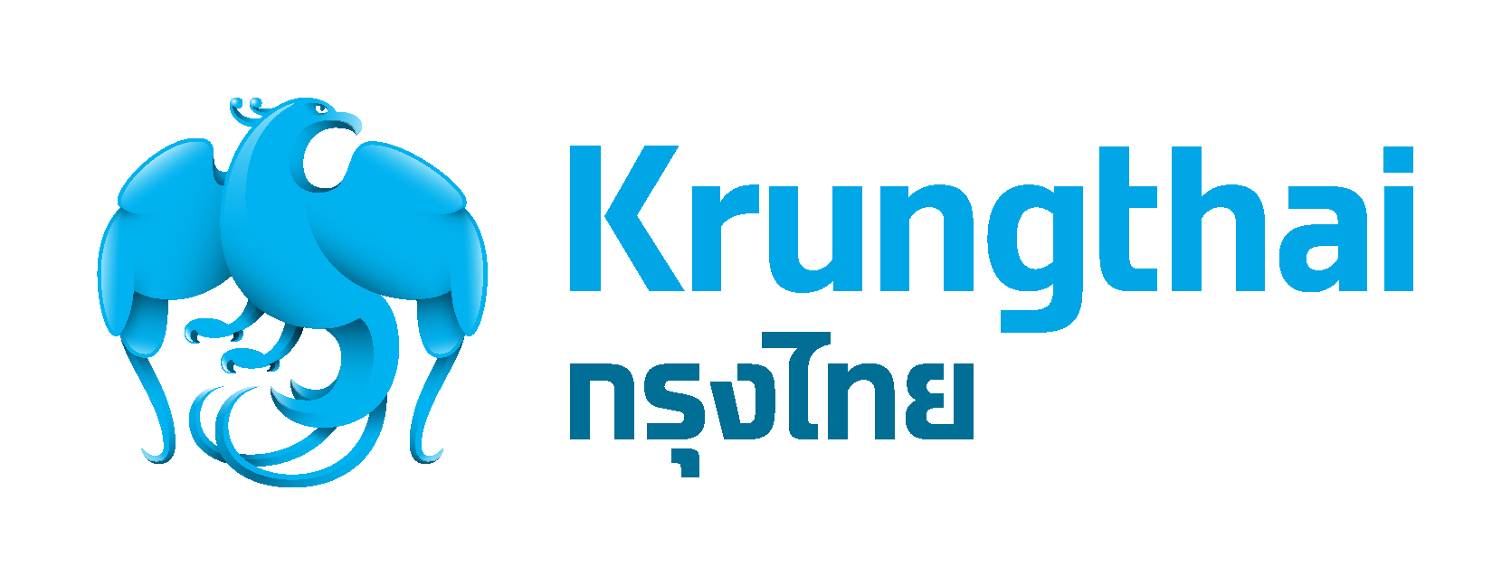
ข่าวประชาสัมพันธ์

กรุงไทยผนึกธรรมศาสตร์ สร้างบัณฑิตพันธุ์ใหม่ด้านดิจิทัล
วันนี้ (14 สิงหาคม 2562) นายผยง ศรีวณิช กรรมการผู้จัดการใหญ่ ธนาคารกรุงไทย และ รองศาสตราจารย์เกศินิ วิฑูรชาติ อธิการบดี มหาวิทยาลัยธรรมศาสตร์ ร่วมลงนามในบันทึกข้อตกลงความร่วมมือทางวิชาการ ด้านการส่งเสริม สนับสนุน พัฒนา และผลิตบุคลากรด้านนวัตกรรมดิจิทัล โดยให้นักศึกษาได้เรียนรู้จากประสบการณ์และเข้าใจกระบวนการทำงานของธนาคาร ด้วยการฝึกปฏิบัติงานหรือจัดทำ Project ด้านนวัตกรรมและการแปรรูปทางดิจิทัลกับทีม Krungthai Innovation Lab ณ อาคารสำนักงานใหญ่ ธนาคารกรุงไทย
นายผยง ศรีวณิช เปิดเผยว่า ธนาคารกรุงไทย ร่วมกับ วิทยาลัยนวัตกรรม มหาวิทยาลัยธรรมศาสตร์ (CITU) สนับสนุนทางวิชาการด้านนวัตกรรมและการแปรรูปทางดิจิทัล ในโครงการ Krungthai - CITU Digital Co-Creation Initiative ซึ่งเป็นการปรับเปลี่ยนรูปแบบการผลิตบัณฑิต ผ่านโครงสร้างหลักสูตร กระบวนการเรียนการสอน และประสบการณ์การเรียนรู้จากการปฏิบัติการจริง เพื่อสร้างบัณฑิตที่มีสมรรถนะและศักยภาพสูง สามารถตอบสนองด้านบุคลากรขององค์กรธุรกิจในอนาคต ที่สำคัญเพื่อให้เกิดการแลกเปลี่ยนองค์ความรู้ด้าน Digital Transformation และด้านอื่นๆ ที่จะนำมาประยุกต์เข้ากับการดำเนินธุรกิจ เพื่อสร้างความร่วมมือในการพัฒนานวัตกรรมทางเทคโนโลยี และนวัตกรรมทางธุรกิจ
“ธนาคารกรุงไทยยินดีและเป็นเกียรติอย่างมากที่มหาวิทยาลัยธรรมศาสตร์ไว้วางใจให้ธนาคารเป็นผู้มีส่วนร่วมในการสร้างบัณฑิตพันธุ์ใหม่ด้านดิจิทัล ซึ่งจะเป็นกำลังสำคัญในการพัฒนาประเทศต่อไปในอนาคต เป็นอีกก้าวสำคัญในการเข้าสู่ Thailand 4.0 สำหรับ Krungthai Innovation Lab ธนาคารจัดตั้งขึ้นเพื่อเป็นศูนย์วิจัยด้านนวัตกรรมและเทคโนโลยีของธนาคาร มีหน้าที่พัฒนานวัตกรรมอันทันสมัยมาประยุกต์ใช้กับธุรกิจของธนาคาร ประกอบด้วย 4 แกนสำคัญได้แก่ 1.Business Innovation 2.Data Innovation 3.Product & Process Innovation และ 4.IT Innovation โดยมีการบริหารจัดการในรูปแบบ Agile Methodology มีสภาพแวดล้อมในการทำงานที่ความสะดวก ทันสมัย ง่ายต่อการปรับกระบวนการทำงานให้ก้าวทันต่อ Digital Transformation พร้อมเป็นต้นแบบในการพัฒนาซอฟแวร์ให้กับธนาคาร และรับมือกับความเปลี่ยนแปลงทางธุรกิจรวมทั้งตอบโจทย์ลูกค้าได้อย่างทันท่วงที” นายผยง ศรีวณิช กล่าวปิดท้าย

ฝ่ายกลยุทธ์การตลาด
โทร.0-2208-4174-8
14 สิงหาคม 2562

